Evaluation de chimie : Lycée/Université

L’acide fumarique a pour formule topologique :
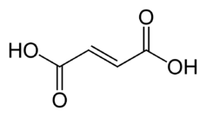

L’acide fumarique C₄H₄O₄ de masse molaire M=116 g.mol⁻¹ est un additif alimentaire répertorié E297, utilisé dans l’alimentation non biologique, en tant que régulateur d’acidité. Il n’a pas d’effet secondaire connu dans la limite d’utilisation de la DJA, soit 6 mg/kg de masse corporelle et par jour.
- Identifier les groupes caractéristiques présents dans cet acide.
- Cet acide possède-t-il un ou des stéréoisomère(s )? si oui, écrire leur(s) formule(s) topologique(s).
- En nomenclature officielle, l’acide fumarique est nommé acide (E)-but-2-ène-1,4-dioïque. Justifier son nom.
- Un jus de fruits contient, entre autres, de l’acide fumarique noté AH₂ . Son pH est égal à 3,5. Sous quelle forme se trouve l’acide fumarique dans le jus de fruits ? Expliquer.
Données : pKa₁ (AH₂/ AH–) = 3 pKa₂ (AH– / A^{2–}) = 4,4
- Au laboratoire, pour étudier les propriétés acides de l’acide fumarique en solution aqueuse, on dissout 250 mg d’acide fumarique commercial dans de l’eau distillée pour obtenir une solution de volume 100 mL en chauffant un peu pour faciliter la dissolution. La mesure du pH de la solution donne
pH = 2,4.
  - Rappeler la définition d’un acide au sens de Brønsted.
  - Justifier le fait que l’acide fumarique soit un diacide.
  - Calculer la concentration C_{A} de la solution d’acide fumarique préparée au laboratoire.
  - Ecrire l’équation chimique associée à la réaction de ce diacide avec l’eau.

  - A l’aide d’un tableau d’avancement ou de toute autre forme de raisonnement, justifier que ce diacide soit un diacide faible.
- On se propose de vérifier la concentration de cette solution préparée au laboratoire à l’aide d'un titrage acido-basique.
Protocole : on prélève à l’aide d’une pipette jaugée munie d’un pipeteur, un volume V_{A} =10,0 mL de la solution acide. La prise d’essai est titrée par une solution d’hydroxyde de sodium (Na⁺_{(aq)} + HO–_{(aq)}) de concentration molaire C_{B} = 5,0.10^{–2} mol.L^{–1} et on suit l’évolution du pH en fonction du volume V_{B} de solution basique versé.
L'équation de la réaction, support du titrage, est la suivante : AH₂(aq) + 2 HO– (aq) → A^{2–}(aq) + 2 H₂O(l)
La courbe d‘évolution du pH en fonction du volume de solution versé est donnée ci-dessous.
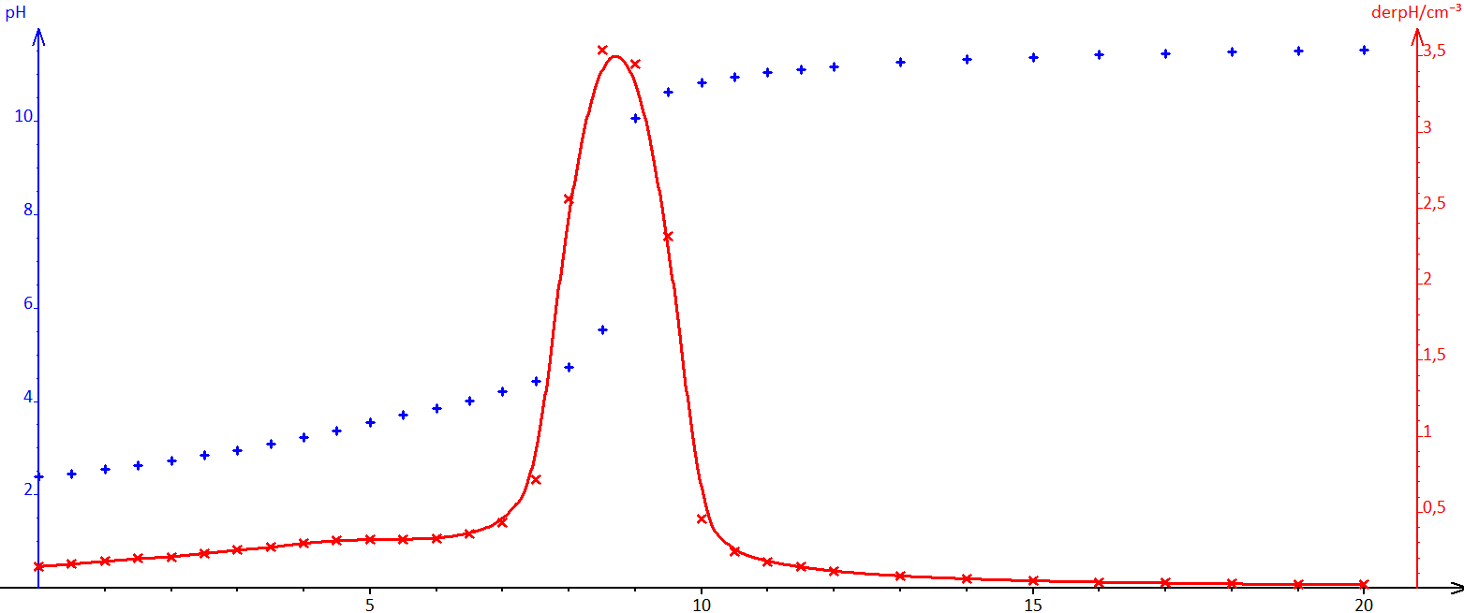
V(mL)
6.1. Déterminer la concentration C_{A} de l’acide fumarique dans la solution préparée au laboratoire.
6.2. Cette valeur est-elle en accord avec le résultat de la question 5.3 ? Justifier la réponse.
6.3. Quel volume de jus de fruit à la même concentration C_{A} en acide fumarique une personne de 60kg pourrait-elle boire ? On apportera un regard critique au résultat obtenu.

